« Думка – думочка»

Этот всем известный атрибут нашего сна появился давным-давно. Первые упоминания о предметах, используемых в качестве подушки, уводят нас в далекие века до нашей эры. В Египте в древних гробницах фараонов были найдены первые в мире подушки. Фараоны ими пользовались для сохранения свои замысловатые прически во время сна.

Этот всем известный атрибут нашего сна появился давным-давно. Первые упоминания о предметах, используемых в качестве подушки, уводят нас в далекие века до нашей эры. В Египте в древних гробницах фараонов были найдены первые в мире подушки. Фараоны ими пользовались для сохранения свои замысловатые прически во время сна.

Самыми первыми стали использовать для сна мягкую подушку сообразительные древние греки. Они наполняли свои подушки легкими перьями птиц, овечьей шерстью и засушенной травой. Саму же подушку греки шили из плотной ткани, а чаще из выделанной кожи. Они всячески приукрашали этот предмет: то ли искусной вышивкой, то ли бисером, то ли бахромой. Разумеется, подушка, над которой поработала старательно мастерица, стоила больших денег. Поэтому подобное произведение искусства мог себе позволить только богач.

В Древнем Риме подушки из пуха настолько были популярны, что военная знать освобождала некоторых своих солдат от военной службы специально для того, чтобы те добывали пух им на подушки.

Во времена Средневековья замки из холодного камня плохо прогревались и потому всегда были проблемы со сквозняками, тянувшими по полу. Обитателями таких особняков были придуманы — подушки под ноги, которые очень хорошо защищали от холода. Позже подушки подкладывали под колени во время молитвы, на седла для удобства наездникам, ими оснащали носилки, повозки, кареты.

На Руси мало кто знал, что такое подушка из перьев или пуха — это был предмет роскоши. Крестьяне пользовались подушками, набитыми сеном и конским волосом, девицы-красавицы, готовили вышитые подушки себе в приданное.

За всю историю подушки наполнителями служило огромное количество разнообразных материалов. Иногда это зависело от обычаев, как на востоке, где ароматическая подушка — традиционное дело. В нее клали сухоцветы и листья приятно пахнущих трав. Уже позднее такие подушки делались с целью лечения. У некоторых народов есть обычай в Рождество подкладывать в подушку еловые веточки, так сказать, на счастье. Русские красавицы во время гадания клали под подушку прутик, чтобы узнать имя жениха.

Бои подушками - это отличное развлечение.  
Самый масштабный бой подушками в истории человечества был поставлен в Нью-Йорке, в 2005 году. В нём приняли участие 3648 студентов.

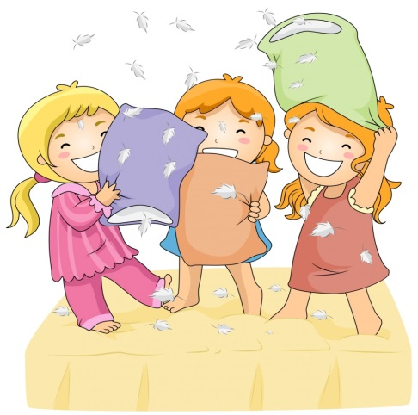

Памятник подушке

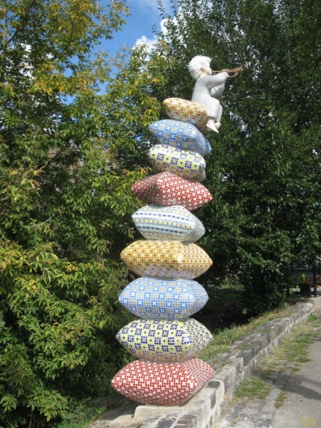

Фантазийные подушки

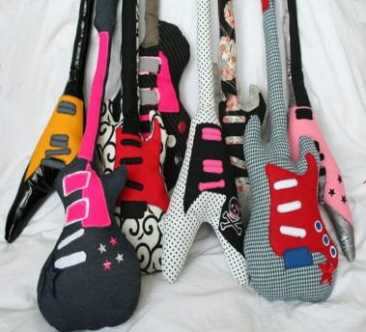 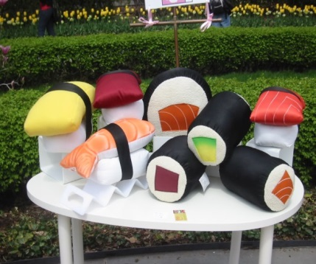

Игрушки – подушки

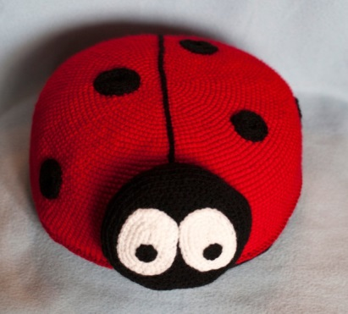 

Здоровый сон! Вот в чём секрет настроения, бодрости !

